Проект
главы города Ставрополя

СТАВРОПОЛЬСКАЯ ГОРОДСКАЯ ДУМА

РЕШЕНИЕ

«____» _________ 2026 г. №____

О внесении изменений в Схему размещения рекламных конструкций на территории города Ставрополя

В соответствии с федеральными законами от 6 октября 2003 года
№ 131-ФЗ «Об общих принципах организации местного самоуправления в Российской Федерации», от 13 марта 2006 года № 38-ФЗ «О рекламе», Уставом муниципального образования городского округа города Ставрополя Ставропольского края, решением Ставропольской городской Думы от 13 ноября 2013 г. № 414 «О некоторых вопросах распространения наружной рекламы на территории города Ставрополя» Ставропольская городская Дума

РЕШИЛА:

- Внести в Схему размещения рекламных конструкций на территории города Ставрополя, утвержденную решением Ставропольской городской Думы от 21 декабря 2022 г. № 145 «Об утверждении Схемы размещения рекламных конструкций на территории города Ставрополя» (с изменениями, внесенными решениями Ставропольской городской Думы
от 20 декабря 2024 г. № 359, от 25 июня 2025 г. № 444, от 22 октября 2025 г. № 18) (далее - Схема), следующие изменения:
1) в части 1 Схемы:
- «Условные обозначения к картам размещения рекламных конструкций на территории города Ставрополя» изложить в следующей редакции:

«Условные обозначения к картам размещения рекламных конструкций
на территории города Ставрополя
Условное обозначение | Тип, вид рекламной конструкции, площадь информационного поля | Количество  в Схеме, шт.
 | Отдельно стоящая щитовая рекламная конструкция формата  4х12х2 метров - 96 кв.м. (суперборд)  5х15х2 метров - 150 кв.м. (суперсайт) | 9  1
 | Отдельно стоящая рекламная конструкция светодиодный экран (цифровой билборд) формата 3х6 метра - 18 кв.м.  формата 3х6х2 метра - 36 кв.м. | 17  13
 | Отдельно стоящая рекламная конструкция формата 5х12х3 метра - 180 кв.м. (суперсайт) с возможностью установки светодиодного экрана 4х12 метров - 48 кв.м. | 1
 | Отдельно стоящая рекламная конструкция сити-борд формата 3,7х2,7 метра  с возможностью установки светодиодного экрана 3,7х2,7 метра | 1
 | Рекламная конструкция на остановочном пункте движения общественного транспорта – рекламная конструкция, устанавливаемая на каркасе остановочного павильона 1,2х1,8 метра | 54
 | Итого по Схеме: | 96

*Технические характеристики рекламных конструкций указаны в перечне рекламных конструкций, включенных в Схему размещения рекламных конструкций на территории города Ставрополя»;

б) Карту размещения рекламных конструкций на территории города Ставрополя с обозначением рекламных конструкций на остановочном пункте движения общественного транспорта изложить в следующей редакции:
«
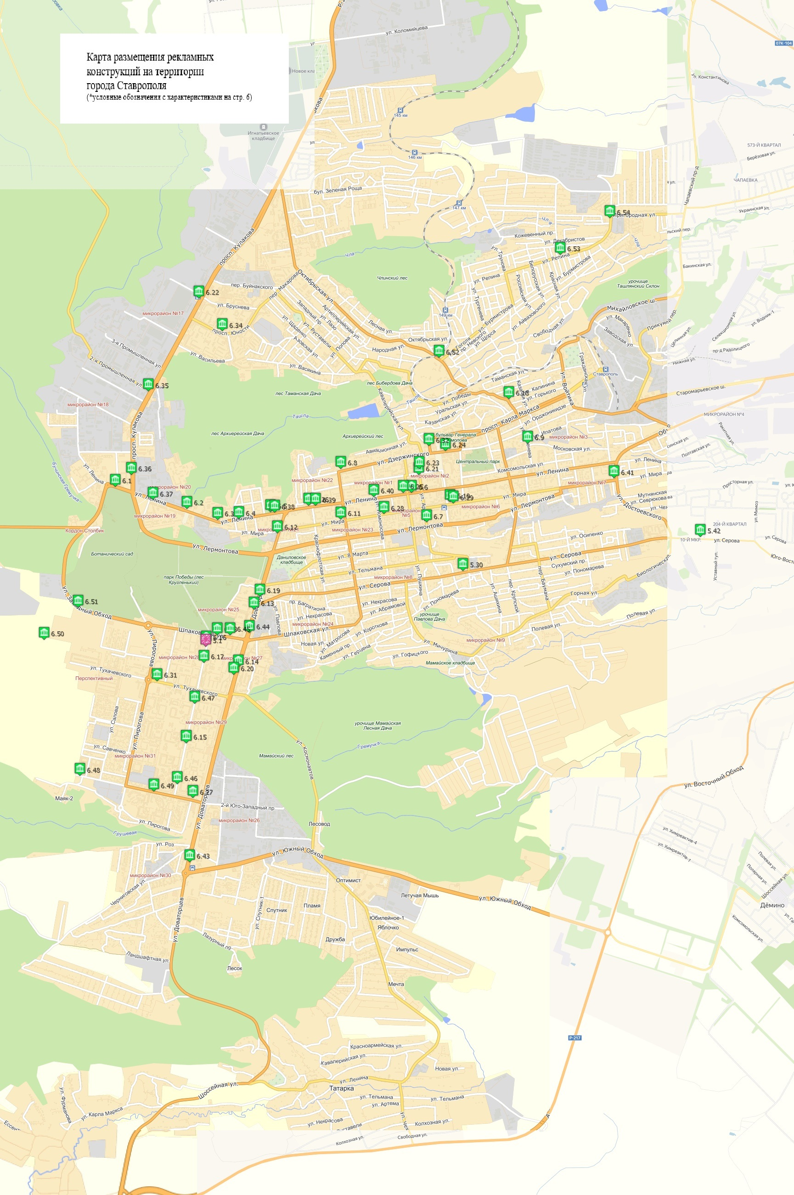»;
в) Карту размещения рекламных конструкций на территории города Ставрополя с обозначением отдельно стоящих рекламных конструкций светодиодный экран (цифровой билборд) изложить в следующей редакции:
«
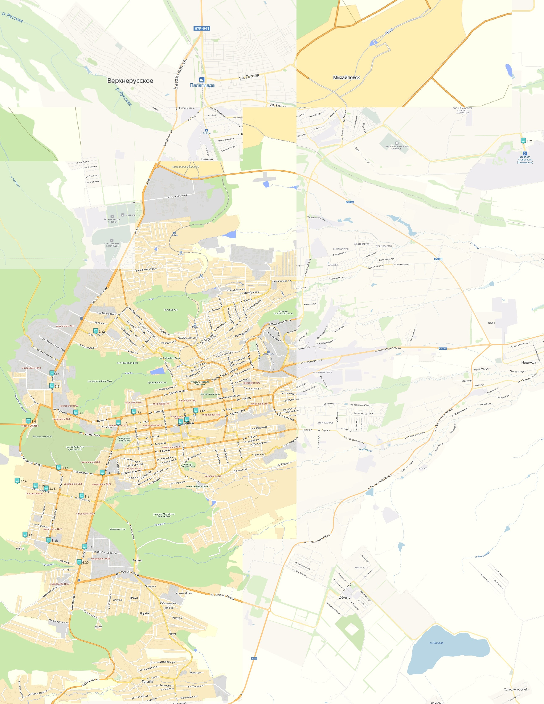
»;

2) в части 2 Схемы «Перечень рекламных конструкций, включенных в Схему размещения рекламных конструкций на территории города Ставрополя» изложить в следующей редакции:
«Перечень рекламных конструкций, включенных в Схему размещения рекламных конструкций на территории города Ставрополя
№ п/п | Номер по схеме | Тип рекламной конструкции | Вид рекламной конструкции | Адрес размещения | Площадь инфор-мацион-ного поля  м. кв. | Долгота | Широта
1 | 2 | 3 | 4 | 5 | 6 | 7 | 8
1. Отдельно стоящие рекламные конструкции формата 5*15 метров (суперсайт)
1. | 1.1 | Отдельно стоящая РК | Щитовая конструкция  5*15 м | улица Доваторцев, 29 | 150 | E41° 55' 58,902"" | N45° 1' 14,214""
2. Отдельно стоящие рекламные конструкции формата 4*12 метров (суперборд)
2. | 2.1 | Отдельно стоящая РК | Щитовая конструкция  4*12 м | улица Доваторцев, 73/1 | 96 | E41° 55' 29,638"" | N44° 59' 56,171""
3. | 2.2 | Отдельно стоящая РК | Щитовая конструкция  4*12 м | улица Доваторцев, 9 | 96 | E41° 56' 6,445"" | N45° 1' 32,121""
4. | 2.3 | Отдельно стоящая РК | Щитовая конструкция  4*12 м | проспект Кулакова, 37 –  переулок Буйнакского | 96 | E41° 55' 35,884"" | N45° 4' 1,191""
5. | 2.4 | Отдельно стоящая РК | Щитовая конструкция  4*12 м | улица Ленина, 369 | 96 | E 41°56'17.5" | N 45°02'11.5"
6. | 2.5 | Отдельно стоящая РК | Щитовая конструкция  4*12 м | улица Ленина, 456 | 96 | E41° 55' 39,201"" | N45° 2' 6,881""
7. | 2.6 | Отдельно стоящая РК | Щитовая конструкция  4*12 м с возможностью установки светодиодного экрана 4*12 м | улица Ленина, 478, Ставропольский ботанический сад им. В.В. Скрипчинского | 96 | E 41°54'42.1" | N 45°02'18.8"
8. | 2.7 | Отдельно стоящая РК | Щитовая конструкция  4*12 м | улица Лермонтова, 234/1 | 96 | E41° 57' 19,829"" | N45° 2' 0,203""
9. | 2.8 | Отдельно стоящая РК | Щитовая конструкция  4*12 м | улица Мира, 282 | 96 | E41° 58' 9,876"" | N45° 2' 14,359""
10. | 2.9 | Отдельно стоящая РК | Щитовая конструкция  4*12 м | Южный обход, 1г | 96 | E41° 55' 33,001"" | N44° 59' 20,407""
3. Отдельно стоящие рекламные конструкции формата светодиодный экран (цифровой билборд) 3*6 метров
11. | 3.1 | Отдельно стоящая РК | Цифровой билборд 3*6 м | улица 50 лет ВЛКСМ –  улица Тухачевского | 18 | E 41°55'27.0" | N 45°00'46.1"
12. | 3.2 | Отдельно стоящая РК | Цифровой билборд 3*6 м | улица Доваторцев, 64 А –  улица 45 Параллель | 18 | E41°55'31,03" | N44°59'53,45"
13. | 3.3 | Отдельно стоящая РК | Цифровой билборд 3*6 м | улица Доваторцев, 33 А –  улица Шпаковская | 18 | E41°55'57,06" | N45°01'10,54"
14. | 3.4 | Отдельно стоящая РК | Цифровой билборд 3*6 м | Западный обход –  улица Приозерная | 18 | E41° 54' 8,910"" | N45° 2' 3,949""
15. | 3.5 | Отдельно стоящая РК | Цифровой билборд 3*6 м | проспект Кулакова, 9 (разделительная полоса автомобильной дороги) | 36 | E41° 54' 43,284"" | N45° 2' 54,086""
16. | 3.6 | Отдельно стоящая РК | Цифровой билборд 3*6 м | проспект Кулакова, 7 (разделительная полоса автомобильной дороги) | 18 | E41° 54' 42,741"" | N45° 2' 40,668""
17. | 3.7 | Отдельно стоящая РК | Цифровой билборд 3*6 м | улица Ленина, 370 –  улица Краснофлотская | 18 | E 41°56'43.1" | N 45°02'13.8"
18. | 3.8 | Отдельно стоящая РК | Цифровой билборд 3*6 м | улица Ленина, 415  (площадь 200-летия) | 18 | E41° 55' 18,328"" | N45° 2' 13,040""
19. | 3.9 | Отдельно стоящая РК | Цифровой билборд 3*6 м | улица Лермонтова –  улица Артема, 18 | 18 | E41° 58' 0,980"" | N45° 2' 5,323""
20. | 3.10 | Отдельно стоящая РК | Цифровой билборд 3*6 м | улица Лермонтова –  улица Пушкина, 42 | 18 | E41° 57' 51,813"" | N45° 2' 3,116""
21. | 3.11 | Отдельно стоящая РК | Цифровой билборд 3*6 м | улица Мира, 450 –  улица Доваторцев | 18 | E41° 56' 20,460"" | N45° 2' 2,211""
22. | 3.12 | Отдельно стоящая РК | Цифровой билборд 3*6 м | улица Мира, 280/7а –  улица маршала Жукова | 18 | E41° 58' 14,232"" | N45° 2' 14,819""
23. | 3.13 | Отдельно стоящая РК | Цифровой билборд 3*6 м | проспект Юности, 7 –  переулок Шеболдаева | 18 | E41° 55' 47,332"" | N45° 3' 37,449""
24. | 3.14 | Отдельно стоящая РК | Цифровой билборд 3*6 м | улица Тухачевского, 25/1 | 36 | E41°53'52,09" | N45°01'02,06"
25. | 3.15 | Отдельно стоящая РК | Цифровой билборд 3*6 м | улица Тухачевского, 26 –  улица Рогожникова | 36 | E41°54'18,97" | N45°00'56,74"
26. | 3.16 | Отдельно стоящая РК | Цифровой билборд 3*6 м | улица Тухачевского, 14/1 | 36 | E41°54'34,79" | N45°00'54,10"
27. | 3.17 | Отдельно стоящая РК | Цифровой билборд 3*6 м | улица Пирогова, 5 А –  улица Шпаковская | 36 | E41°54'52,82" | N45°01'15,85"
28. | 3.18 | Отдельно стоящая РК | Цифровой билборд 3*6 м | улица 45 Параллель, 40 – улица Пирогова | 18 | E41°54'38,07" | N45°00'00,21"
29. | 3.19 | Отдельно стоящая РК | Цифровой билборд 3*6 м | улица 45 Параллель, 52 А – улица Рогожникова | 36 | E41°54'03,35" | N45°00'05,92"
30. | 3.20 | Отдельно стоящая РК | Цифровой билборд 3*6 м | улица Доваторцев, 75 А - улица Пирогова | 36 | E41°55'23,26" | N44°59'37,39"
31. | 3.21 | Отдельно стоящая РК | Цифровой билборд 3*6 м | Международный аэропорт Ставрополь имени А.В. Суворова | 18 | E42°06'15,66" | N45°06'55,29"
32. | 3.22 | Отдельно стоящая РК | Цифровой билборд 3*6 м | улица Рогожникова, 19  (ресторан «Голицын») | 36 | E41°54'11,46" | N45°00'31,80"
33. | 3.23 | Отдельно стоящая РК | Цифровой билборд 3*6 м | Михайловское шоссе –  улица Гражданская  (ж/д переезд) | 36 | E41°59'41,88" | N45°03'36,12"
34. | 3.24 | Отдельно стоящая РК | Цифровой билборд 3*6 м | проспект Юности, 13 | 18 | E41°55'59,58" | N45°03'40,62"
35. | 3.25 | Отдельно стоящая РК | Цифровой билборд 3*6 м | улица 45 Параллель, 73 – улица Салова | 36 | E41°00'04,39" | N45°51'19,44"
36. | 3.26 | Отдельно стоящая РК | Цифровой билборд 3*6 м | улица Ленина, 127 | 18 | E41°59'10,81" | N45°02'33,43"
37. | 3.27 | Отдельно стоящая РК | Цифровой билборд 3*6 м | улица Бруснева –  переулок Макарова | 36 | E41°93'54,42" | N45°06'35,37"
38. | 3.28 | Отдельно стоящая РК | Цифровой билборд 3*6 м | проспект Кулакова – переулок Буйнакского | 36 | E41°92'67,14" | N45°06'72,39"
39. | 3.29 | Отдельно стоящая РК | Цифровой билборд 3*6 м | улица Объездная -  переулок Каховский | 36 | E41°01'29,63" | N45°04'80,27"
40. | 3.30 | Отдельно стоящая РК | Цифровой билборд 3*6 м | улица Доваторцев, 80 – Южный обход | 36 | E41°55'20,20" | N44°59'20,79"
4. Отдельно стоящая рекламная конструкция формата 5*12*3 метров (суперсайт) с возможностью установки светодиодного экрана 4*12 метров
41. | 4.1 | Отдельно стоящая РК | Щитовая конструкция  5*12*3 м  Светодиодный экран  4*12 м | улица Доваторцев –  улица Лермонтова | 180  48 | E41° 56' 14,279"" | N45° 1' 50,422""
5. Отдельно стоящая рекламная конструкция, сити-борд формата 3,7*2,7 с возможностью установки светодиодного экрана 3,7*2,7 метров
42. | 5.1 | Отдельно стоящая РК | Сити-борд 3,7*2,7*2 м  с возможностью установки светодиодного экрана 3,7*2,7 м | улица 50 лет ВЛКСМ, 5 | 19,98² | E41°55'31,64" | N45°01'07,31"
6. Рекламные конструкции на остановочном пункте движения общественного транспорта – рекламная конструкция, устанавливаемая на каркасе остановочного павильона, с возможностью установки светодиодного монитора формата 1,2*1,8 м
43. | 6.1 | Рекламная конструкция, размещаемая на зданиях, строениях, сооружениях | Рекламная конструкция на остановочном пункте движения общественного транспорта – рекламная конструкция, устанавливаемая на каркасе остановочного павильона, с возможностью установки светодиодного монитора формата 1,2*1,8 м | улица Ленина 478, СКФУ | 4,32 | E41°54'30,91" | N45°02'23,29"
44. | 6.2 | Рекламная конструкция, размещаемая на зданиях, строениях, сооружениях | Рекламная конструкция на остановочном пункте движения общественного транспорта – рекламная конструкция, устанавливаемая на каркасе остановочного павильона, с возможностью установки светодиодного монитора формата 1,2*1,8 м | улица Ленина, 415 (площадь 200 – летия) | 4,32 | E41°55'19,02" | N45°02'12,87"
45. | 6.3 | Рекламная конструкция, размещаемая на зданиях, строениях, сооружениях | Рекламная конструкция на остановочном пункте движения общественного транспорта – рекламная конструкция, устанавливаемая на каркасе остановочного павильона, с возможностью установки светодиодного монитора формата 1,2*1,8 м | улица Ленина, 399 (Водоканал) | 4,32 | E41°55'39,79" | N45°02'07,60"
46. | 6.4 | Рекламная конструкция, размещаемая на зданиях, строениях, сооружениях | Рекламная конструкция на остановочном пункте движения общественного транспорта – рекламная конструкция, устанавливаемая на каркасе остановочного павильона, с возможностью установки светодиодного монитора формата 1,2*1,8 м | улица Ленина, 448 – улица Пржевальского | 4,32 | E41°55'54,03" | N45°02'07,89"
47. | 6.5 | Рекламная конструкция, размещаемая на зданиях, строениях, сооружениях | Рекламная конструкция на остановочном пункте движения общественного транспорта – рекламная конструкция, устанавливаемая на каркасе остановочного павильона, с возможностью установки светодиодного монитора формата 1,2*1,8 м | улица Ленина, 371 (Краевая больница) | 4,32 | E41°56'15,22" | N45°02'11,28"
48. | 6.6 | Рекламная конструкция, размещаемая на зданиях, строениях, сооружениях | Рекламная конструкция на остановочном пункте движения общественного транспорта – рекламная конструкция, устанавливаемая на каркасе остановочного павильона, с возможностью установки светодиодного монитора формата 1,2*1,8 м | улица Ленина, 308 – улица Пушкина | 4,32 | E41°57'50,23" | N45°02'20,34"
49. | 6.7 | Рекламная конструкция, размещаемая на зданиях, строениях, сооружениях | Рекламная конструкция на остановочном пункте движения общественного транспорта – рекламная конструкция, устанавливаемая на каркасе остановочного павильона, с возможностью установки светодиодного монитора формата 1,2*1,8 м | улица Артема, 18 Б – улица Лермонтова | 4,32 | E41°58'00,57" | N45°02'06,35"
50. | 6.8 | Рекламная конструкция, размещаемая на зданиях, строениях, сооружениях | Рекламная конструкция на остановочном пункте движения общественного транспорта – рекламная конструкция, устанавливаемая на каркасе остановочного павильона, с возможностью установки светодиодного монитора формата 1,2*1,8 м | улица Дзержинского, 211 –  улица Л. Толстого | 4,32 | E41°57'02,61" | N45°02'31,83"
51. | 6.9 | Рекламная конструкция, размещаемая на зданиях, строениях, сооружениях | Рекламная конструкция на остановочном пункте движения общественного транспорта – рекламная конструкция, устанавливаемая на каркасе остановочного павильона, с возможностью установки светодиодного монитора формата 1,2*1,8 м | улица Голенева, 67 – улица Спартака | 4,32 | E41°59'08,36" | N45°02'43,95"
52. | 6.10 | Рекламная конструкция, размещаемая на зданиях, строениях, сооружениях | Рекламная конструкция на остановочном пункте движения общественного транспорта – рекламная конструкция, устанавливаемая на каркасе остановочного павильона, с возможностью установки светодиодного монитора формата 1,2*1,8 м | улица Мира, 309 (Автовокзал) | 4,32 | E41°58'16,32" | N45°02'16,05"
53. | 6.11 | Рекламная конструкция, размещаемая на зданиях, строениях, сооружениях | Рекламная конструкция на остановочном пункте движения общественного транспорта – рекламная конструкция, устанавливаемая на каркасе остановочного павильона, с возможностью установки светодиодного монитора формата 1,2*1,8 м | улица Мира, 365 –  улица Л. Толстого  (школа № 6) | 4,32 | E41°57'02,72" | N45°02'07,76"
54. | 6.12 | Рекламная конструкция, размещаемая на зданиях, строениях, сооружениях | Рекламная конструкция на остановочном пункте движения общественного транспорта – рекламная конструкция, устанавливаемая на каркасе остановочного павильона, с возможностью установки светодиодного монитора формата 1,2*1,8 м | улица Доваторцев – улица Мира, 450 | 4,32 | E41°56'20,08" | N45°02'01,16"
55. | 6.13 | Рекламная конструкция, размещаемая на зданиях, строениях, сооружениях | Рекламная конструкция на остановочном пункте движения общественного транспорта – рекламная конструкция, устанавливаемая на каркасе остановочного павильона, с возможностью установки светодиодного монитора формата 1,2*1,8 м | улица Доваторцев, 13  (Дом торговли) | 4,32 | E41°56'04,10" | N45°01'24,86"
56. | 6.14 | Рекламная конструкция, размещаемая на зданиях, строениях, сооружениях | Рекламная конструкция на остановочном пункте движения общественного транспорта – рекламная конструкция, устанавливаемая на каркасе остановочного павильона, с возможностью установки светодиодного монитора формата 1,2*1,8 м | улица Доваторцев, 46 – улица Космонавтов | 4,32 | E41°55'53,89" | N45°00'57,10"
57. | 6.15 | Рекламная конструкция, размещаемая на зданиях, строениях, сооружениях | Рекламная конструкция на остановочном пункте движения общественного транспорта – рекламная конструкция, устанавливаемая на каркасе остановочного павильона, с возможностью установки светодиодного монитора формата 1,2*1,8 м | улица 50 лет ВЛКСМ, 40 А (Пушкинский) | 4,32 | E41°55'18,63" | N45°00'20,98"
58. | 6.16 | Рекламная конструкция, размещаемая на зданиях, строениях, сооружениях | Рекламная конструкция на остановочном пункте движения общественного транспорта – рекламная конструкция, устанавливаемая на каркасе остановочного павильона, с возможностью установки светодиодного монитора формата 1,2*1,8 м | улица 50 лет ВЛКСМ, 5 (Салют) | 4,32 | E41°55'31,96" | N45°01'08,61"
59. | 6.17 | Рекламная конструкция, размещаемая на зданиях, строениях, сооружениях | Рекламная конструкция на остановочном пункте движения общественного транспорта – рекламная конструкция, устанавливаемая на каркасе остановочного павильона, с возможностью установки светодиодного монитора формата 1,2*1,8 м | улица 50 лет ВЛКСМ, 8 А/2 (15 школа) | 4,32 | E41°55'30,47" | N45°00'59,38"
60. | 6.18 | Рекламная конструкция, размещаемая на зданиях, строениях, сооружениях | Рекламная конструкция на остановочном пункте движения общественного транспорта – рекламная конструкция, устанавливаемая на каркасе остановочного павильона, с возможностью установки светодиодного монитора формата 1,2*1,8 м | улица Голенева, 20, площадь Фрунзе | 4,32 | E41°58'55,63" | N45°03'05,09"
61. | 6.19 | Рекламная конструкция, размещаемая на зданиях, строениях, сооружениях | Рекламная конструкция на остановочном пункте движения общественного транспорта – рекламная конструкция, устанавливаемая на каркасе остановочного павильона, с возможностью установки светодиодного монитора формата 1,2*1,8 м | улица Доваторцев,  34 А – улица Серова | 4,32 | E41°56'08,15" | N45°01'30,92"
62. | 6.20 | Рекламная конструкция, размещаемая на зданиях, строениях, сооружениях | Рекламная конструкция на остановочном пункте движения общественного транспорта – рекламная конструкция, устанавливаемая на каркасе остановочного павильона, с возможностью установки светодиодного монитора формата 1,2*1,8 м | улица Доваторцев, 41/1 | 4,32 | E41°55'50,79" | N45°00'53,69"
63. | 6.21 | Рекламная конструкция, размещаемая на зданиях, строениях, сооружениях | Рекламная конструкция на остановочном пункте движения общественного транспорта – рекламная конструкция, устанавливаемая на каркасе остановочного павильона, с возможностью установки светодиодного монитора формата 1,2*1,8 м | улица Артема, 3 – улица Михаила Морозова | 4,32 | E41°57'55,38" | N45°02'28,95"
64. | 6.22 | Рекламная конструкция, размещаемая на зданиях, строениях, сооружениях | Рекламная конструкция на остановочном пункте движения общественного транспорта – рекламная конструкция, устанавливаемая на каркасе остановочного павильона, с возможностью установки светодиодного монитора формата 1,2*1,8 м | проспект Кулакова,  18 А – улица Бруснева | 4,32 | E41°55'27,17" | N45°03'53,08"
65. | 6.23 | Рекламная конструкция, размещаемая на зданиях, строениях, сооружениях | Рекламная конструкция на остановочном пункте движения общественного транспорта – рекламная конструкция, устанавливаемая на каркасе остановочного павильона, с возможностью установки светодиодного монитора формата 1,2*1,8 м | улица Артема (Академический театр) | 4,32 | E41°57'55,45" | N45°02'31,73"
66. | 6.24 | Рекламная конструкция, размещаемая на зданиях, строениях, сооружениях | Рекламная конструкция на остановочном пункте движения общественного транспорта – рекламная конструкция, устанавливаемая на каркасе остановочного павильона, с возможностью установки светодиодного монитора формата 1,2*1,8 м | улица Дзержинского, 114 (ЦУМ) | 4,32 | E41°58'14,14" | N45°02'40,57"
67. | 6.25 | Рекламная конструкция, размещаемая на зданиях, строениях, сооружениях | Рекламная конструкция на остановочном пункте движения общественного транспорта – рекламная конструкция, устанавливаемая на каркасе остановочного павильона, с возможностью установки светодиодного монитора формата 1,2*1,8 м | улица Ленина, 243 – улица Пушкина | 4,32 | E41°57'44,74" | N45°02'20,50"
68. | 6.26 | Рекламная конструкция, размещаемая на зданиях, строениях, сооружениях | Рекламная конструкция на остановочном пункте движения общественного транспорта – рекламная конструкция, устанавливаемая на каркасе остановочного павильона, с возможностью установки светодиодного монитора формата 1,2*1,8 м | улица Ленина, 347 – улица Краснофлотская | 4,32 | E41°56'41,02" | N45°02'14,33"
69. | 6.27 | Рекламная конструкция, размещаемая на зданиях, строениях, сооружениях | Рекламная конструкция на остановочном пункте движения общественного транспорта – рекламная конструкция, устанавливаемая на каркасе остановочного павильона, с возможностью установки светодиодного монитора формата 1,2*1,8 м | улица 45 Параллель,  3 Б | 4,32 | E41°55'23,12" | N44°59'54,82"
70. | 6.28 | Рекламная конструкция, размещаемая на зданиях, строениях, сооружениях | Рекламная конструкция на остановочном пункте движения общественного транспорта – рекламная конструкция, устанавливаемая на каркасе остановочного павильона, с возможностью установки светодиодного монитора формата 1,2*1,8 м | улица Мира, 310 – улица Ломоносова (Медицинский университет) | 4,32 | E41°57'32,06" | N45°02'10,23"
71. | 6.29 | Рекламная конструкция, размещаемая на зданиях, строениях, сооружениях | Рекламная конструкция на остановочном пункте движения общественного транспорта – рекламная конструкция, устанавливаемая на каркасе остановочного павильона, с возможностью установки светодиодного монитора формата 1,2*1,8 м | улица Мира, 280/7 А – улица Маршала Жукова | 4,32 | E41°58'18,33" | N45°02'15,35"
72. | 6.30 | Рекламная конструкция, размещаемая на зданиях, строениях, сооружениях | Рекламная конструкция на остановочном пункте движения общественного транспорта – рекламная конструкция, устанавливаемая на каркасе остановочного павильона, с возможностью установки светодиодного монитора формата 1,2*1,8 м | улица Серова, 274 А – улица Черняховского | 4,32 | E41°58'24,94" | N45°01'43,27"
73. | 6.31 | Рекламная конструкция, размещаемая на зданиях, строениях, сооружениях | Рекламная конструкция на остановочном пункте движения общественного транспорта – рекламная конструкция, устанавливаемая на каркасе остановочного павильона, с возможностью установки светодиодного монитора формата 1,2*1,8 м | улица Тухачевского, 16 (рынок Тухачевский) | 4,32 | E41°54'58,93" | N45°00'50,61"
74. | 6.32 | Рекламная конструкция, размещаемая на зданиях, строениях, сооружениях | Рекламная конструкция на остановочном пункте движения общественного транспорта – рекламная конструкция, устанавливаемая на каркасе остановочного павильона, с возможностью установки светодиодного монитора формата 1,2*1,8 м | улица Булкина, 15 (школа № 5) | 4,32 | E41°58'01,73" | N45°02'43,65"
75. | 6.33 | Рекламная конструкция, размещаемая на зданиях, строениях, сооружениях | Рекламная конструкция на остановочном пункте движения общественного транспорта – рекламная конструкция, устанавливаемая на каркасе остановочного павильона, с возможностью установки светодиодного монитора формата 1,2*1,8 м | улица Шпаковская, 86/1 – улица 50 лет ВЛКСМ | 4,32 | E41°55'39,38" | N45°01'12,57"
76. | 6.34 | Рекламная конструкция, размещаемая на зданиях, строениях, сооружениях | Рекламная конструкция на остановочном пункте движения общественного транспорта – рекламная конструкция, устанавливаемая на каркасе остановочного павильона, с возможностью установки светодиодного монитора формата 1,2*1,8 м | проспект Юности, 5 | 4,32 | E41°55'43,08" | N45°03'37,49"
77. | 6.35 | Рекламная конструкция, размещаемая на зданиях, строениях, сооружениях | Рекламная конструкция на остановочном пункте движения общественного транспорта – рекламная конструкция, устанавливаемая на каркасе остановочного павильона, с возможностью установки светодиодного монитора формата 1,2*1,8 м | проспект Кулакова,  10 Е | 4,32 | E41°54'53,18" | N45°03'08,76"
78. | 6.36 | Рекламная конструкция, размещаемая на зданиях, строениях, сооружениях | Рекламная конструкция на остановочном пункте движения общественного транспорта – рекламная конструкция, устанавливаемая на каркасе остановочного павильона, с возможностью установки светодиодного монитора формата 1,2*1,8 м | проспект Кулакова, 2 (СКФУ) | 4,32 | E41°54'41,61" | N45°02'28,99"
79. | 6.37 | Рекламная конструкция, размещаемая на зданиях, строениях, сооружениях | Рекламная конструкция на остановочном пункте движения общественного транспорта – рекламная конструкция, устанавливаемая на каркасе остановочного павильона, с возможностью установки светодиодного монитора формата 1,2*1,8 м | улица Ленина, 474 | 4,32 | E41°54'56,20" | N45°02'17,09"
80. | 6.38 | Рекламная конструкция, размещаемая на зданиях, строениях, сооружениях | Рекламная конструкция на остановочном пункте движения общественного транспорта – рекламная конструкция, устанавливаемая на каркасе остановочного павильона, с возможностью установки светодиодного монитора формата 1,2*1,8 м | улица Ленина, 410/1 (Краевая больница) | 4,32 | E41°56'18,04" | N45°02'10,90"
81. | 6.39 | Рекламная конструкция, размещаемая на зданиях, строениях, сооружениях | Рекламная конструкция на остановочном пункте движения общественного транспорта – рекламная конструкция, устанавливаемая на каркасе остановочного павильона, с возможностью установки светодиодного монитора формата 1,2*1,8 м | улица Ленина, 382/12 – улица Краснофлотская | 4,32 | E41°56'45,74" | N45°02'14,22"
82. | 6.40 | Рекламная конструкция, размещаемая на зданиях, строениях, сооружениях | Рекламная конструкция на остановочном пункте движения общественного транспорта – рекламная конструкция, устанавливаемая на каркасе остановочного павильона, с возможностью установки светодиодного монитора формата 1,2*1,8 м | улица Ленина –  улица Ломоносова, 23 | 4,32 | E41°57'24,91" | N45°02'18,54"
83. | 6.41 | Рекламная конструкция, размещаемая на зданиях, строениях, сооружениях | Рекламная конструкция на остановочном пункте движения общественного транспорта – рекламная конструкция, устанавливаемая на каркасе остановочного павильона, с возможностью установки светодиодного монитора формата 1,2*1,8 м | улица Мира, 115 – улица Достоевского | 4,32 | E42°00'06,54" | N45°02'27,37"
84. | 6.42 | Рекламная конструкция, размещаемая на зданиях, строениях, сооружениях | Рекламная конструкция на остановочном пункте движения общественного транспорта – рекламная конструкция, устанавливаемая на каркасе остановочного павильона, с возможностью установки светодиодного монитора формата 1,2*1,8 м | улица Серова, 468 А – улица Чехова | 4,32 | E42°01'04,47" | N45°01'59,42"
85. | 6.43 | Рекламная конструкция, размещаемая на зданиях, строениях, сооружениях | Рекламная конструкция на остановочном пункте движения общественного транспорта – рекламная конструкция, устанавливаемая на каркасе остановочного павильона, с возможностью установки светодиодного монитора формата 1,2*1,8 м | улица Доваторцев,  80 А (Автостанция) | 4,32 | E41°55'21,8" | N44°59'25,7"
86. | 6.44 | Рекламная конструкция, размещаемая на зданиях, строениях, сооружениях | Рекламная конструкция на остановочном пункте движения общественного транспорта – рекламная конструкция, устанавливаемая на каркасе остановочного павильона, с возможностью установки светодиодного монитора формата 1,2*1,8 м | улица Доваторцев,  40 А –  улица Шпаковская | 4,32 | E41°56'01,06" | N45°01'13,60"
87. | 6.45 | Рекламная конструкция, размещаемая на зданиях, строениях, сооружениях | Рекламная конструкция на остановочном пункте движения общественного транспорта – рекламная конструкция, устанавливаемая на каркасе остановочного павильона, с возможностью установки светодиодного монитора формата 1,2*1,8 м | улица Шпаковская, 111/1 (17 школа) | 4,32 | E41°55'48,17" | N45°01'12,49"
88. | 6.46 | Рекламная конструкция, размещаемая на зданиях, строениях, сооружениях | Рекламная конструкция на остановочном пункте движения общественного транспорта – рекламная конструкция, устанавливаемая на каркасе остановочного павильона, с возможностью установки светодиодного монитора формата 1,2*1,8 м | улица 50 лет ВЛКСМ, 62/1 | 4,32 | E41°55'12,79" | N45°00'01,39"
89. | 6.47 | Рекламная конструкция, размещаемая на зданиях, строениях, сооружениях | Рекламная конструкция на остановочном пункте движения общественного транспорта – рекламная конструкция, устанавливаемая на каркасе остановочного павильона, с возможностью установки светодиодного монитора формата 1,2*1,8 м | улица 50 лет ВЛКСМ, 20/1 (Славяновский) | 4,32 | E41°55'24,41" | N45°00'39,75"
90. | 6.48 | Рекламная конструкция, размещаемая на зданиях, строениях, сооружениях | Рекламная конструкция на остановочном пункте движения общественного транспорта – рекламная конструкция, устанавливаемая на каркасе остановочного павильона, с возможностью установки светодиодного монитора формата 1,2*1,8 м | улица 45 Параллель, 50/2 –  улица Рогожникова | 4,32 | E41°54'07,12" | N45°00'05,37"
91. | 6.49 | Рекламная конструкция, размещаемая на зданиях, строениях, сооружениях | Рекламная конструкция на остановочном пункте движения общественного транспорта – рекламная конструкция, устанавливаемая на каркасе остановочного павильона, с возможностью установки светодиодного монитора формата 1,2*1,8 м | улица 45 Параллель, 26 | 4,32 | E41°54'56,79" | N44°59'57,92"
92. | 6.50 | Рекламная конструкция, размещаемая на зданиях, строениях, сооружениях | Рекламная конструкция на остановочном пункте движения общественного транспорта – рекламная конструкция, устанавливаемая на каркасе остановочного павильона, с возможностью установки светодиодного монитора формата 1,2*1,8 м | проспект Российский – улица Павла Буравцева, 42/1 | 4,32 | E41°53'43,12" | N45°01'10,42"
93. | 6.51 | Рекламная конструкция, размещаемая на зданиях, строениях, сооружениях | Рекламная конструкция на остановочном пункте движения общественного транспорта – рекламная конструкция, устанавливаемая на каркасе остановочного павильона, с возможностью установки светодиодного монитора формата 1,2*1,8 м | обход Западный, 64 (Диагностический центр) | 4,32 | E41°54'05,95" | N45°01'25,65"
94. | 6.52 | Рекламная конструкция, размещаемая на зданиях, строениях, сооружениях | Рекламная конструкция на остановочном пункте движения общественного транспорта – рекламная конструкция, устанавливаемая на каркасе остановочного павильона, с возможностью установки светодиодного монитора формата 1,2*1,8 м | улица Вавилова – улица Гоголя, 2 | 4,32 | E41°96'90,77" | N45°05'68,72"
95. | 6.53 | Рекламная конструкция, размещаемая на зданиях, строениях, сооружениях | Рекламная конструкция на остановочном пункте движения общественного транспорта – рекламная конструкция, устанавливаемая на каркасе остановочного павильона, с возможностью установки светодиодного монитора формата 1,2*1,8 м | улица Репина, 146  (11 школа) | 4,32 | E41°59'30,49" | N45°04'13,94"
96. | 6.54 | Рекламная конструкция, размещаемая на зданиях, строениях, сооружениях | Рекламная конструкция на остановочном пункте движения общественного транспорта – рекламная конструкция, устанавливаемая на каркасе остановочного павильона, с возможностью установки светодиодного монитора формата 1,2*1,8 м | улица Пригородная, 228 (микрорайон Радуга) | 4,32 | E42°00'03,72" | N45°04'31,34"
»;
3) часть 3 Схемы «Графические материалы с указанием типа, вида рекламной конструкции, адресом, координатами, расположением конструкции относительно кадастровых участков, топографическими съемками и фотографиями мест предполагаемой установки рекламных конструкций» после таблицы «Рекламная конструкция № 3.21» дополнить таблицами рекламных конструкций следующего содержания:
«Рекламная конструкция № 3.22
Тип, вид рекламной  конструкции, кв.м. | Отдельно стоящая рекламная конструкция, светодиодный экран  формата 3х6 метров - 36 кв.м. на земельном участке, находящемся в частной собственности
Адрес | улица Рогожникова,19 (ресторан «Голицын»)
Долгота | E41°54'11,46"
Широта | N45°00'31,80"
Примечание | Размещение рекламной конструкции допускается в радиусе 5 метров от точки на схеме с соблюдением технических регламентов и нормативных правовых актов
Размещение рекламной конструкции относительно кадастровых участков | 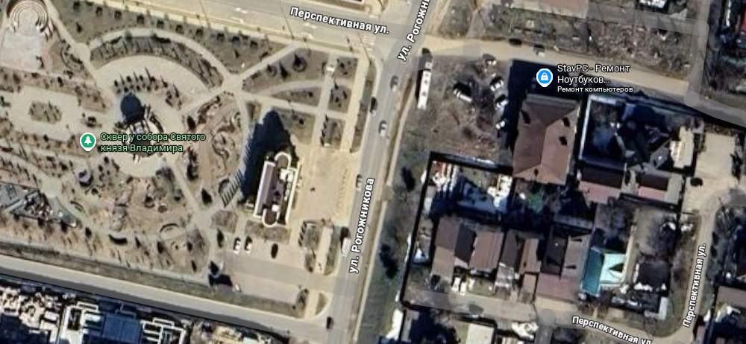
Схема размещения  рекламной конструкции | 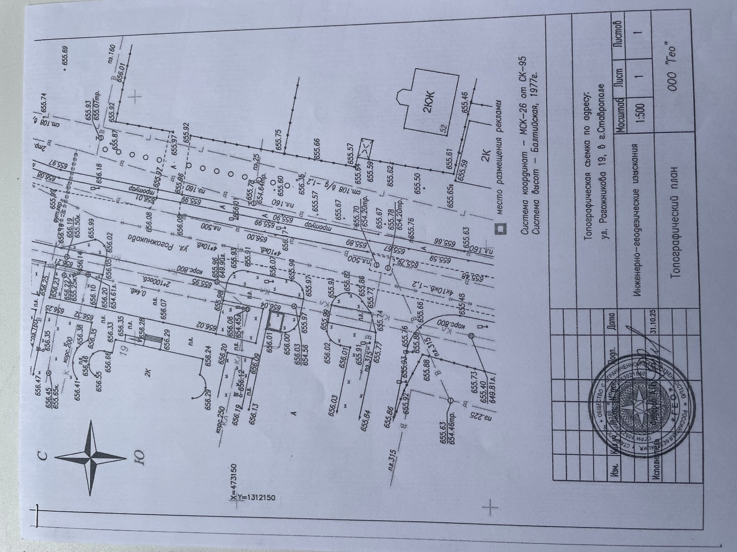
Фото | 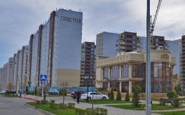

Рекламная конструкция № 3.23
Тип, вид рекламной  конструкции, кв.м. | Отдельно стоящая рекламная конструкция, светодиодный экран  формата 3х6 метров - 36 кв.м. на земельном участке, находящемся в частной собственности
Адрес | Михайловское шоссе – улица Гражданская (ж/д переезд)
Долгота | E41°59'41,88"
Широта | N45°03'36,12"
Примечание | Размещение рекламной конструкции допускается в радиусе 5 метров от точки на схеме с соблюдением технических регламентов и нормативных правовых актов
Размещение рекламной конструкции относительно кадастровых участков | 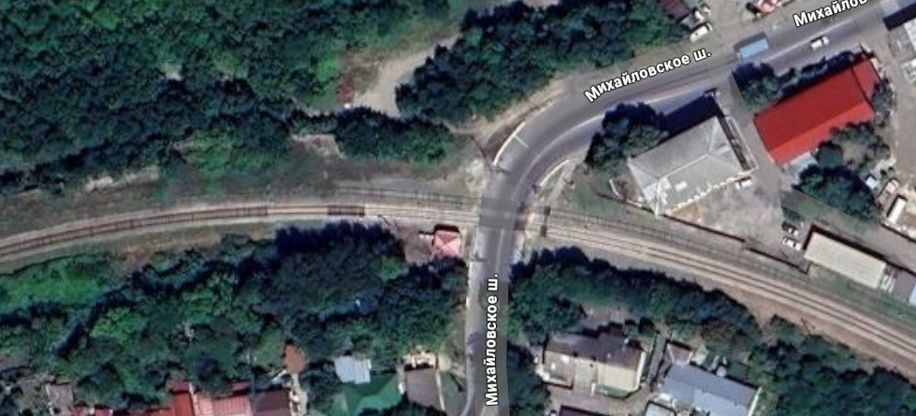
Схема размещения  рекламной конструкции | 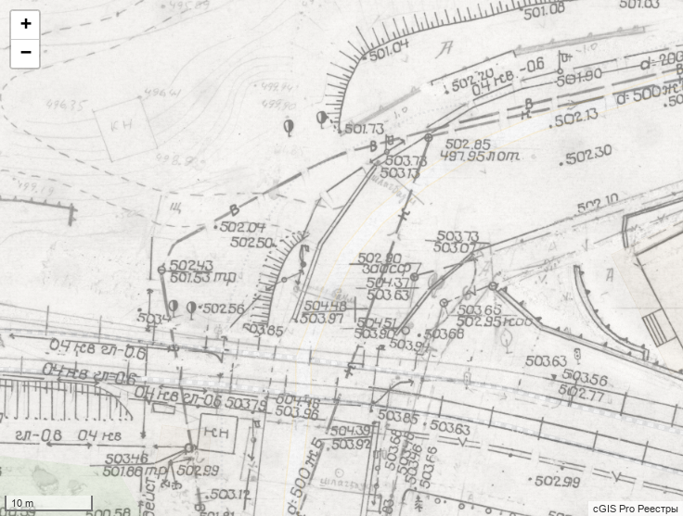
Фото | 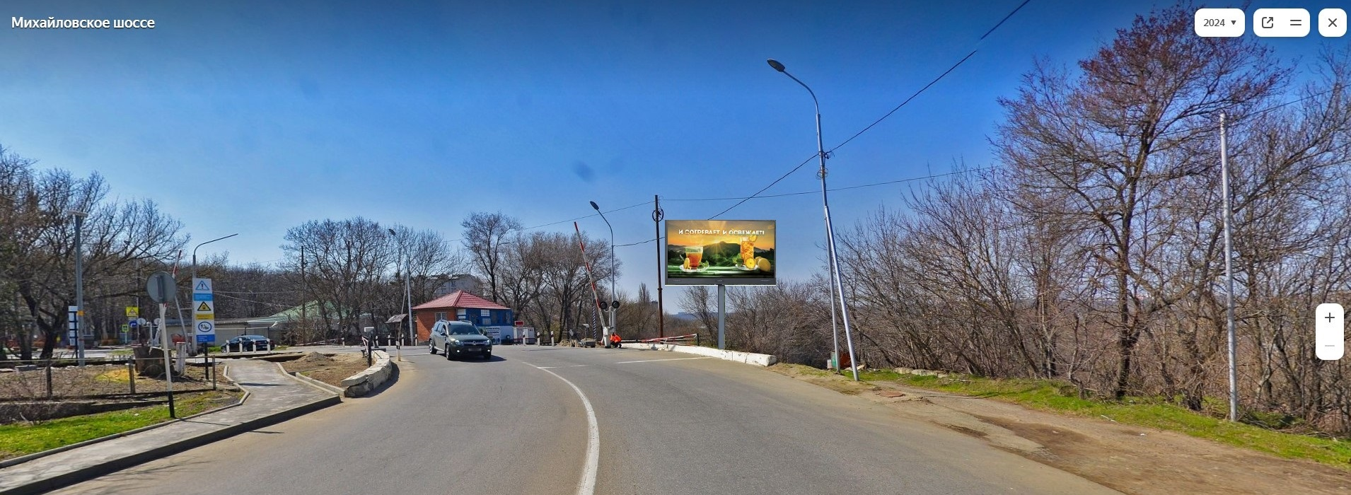

Рекламная конструкция № 3.24
Тип, вид рекламной  конструкции, кв.м. | Отдельно стоящая рекламная конструкция, светодиодный экран  формата 3х6 метров - 18 кв.м.
Адрес | проспект Юности, 13
Долгота | E41°55'59,58"
Широта | N45°03'40,62"
Примечание | Размещение рекламной конструкции допускается в радиусе 5 метров от точки на схеме с соблюдением технических регламентов и нормативных правовых актов
Размещение рекламной конструкции относительно кадастровых участков | 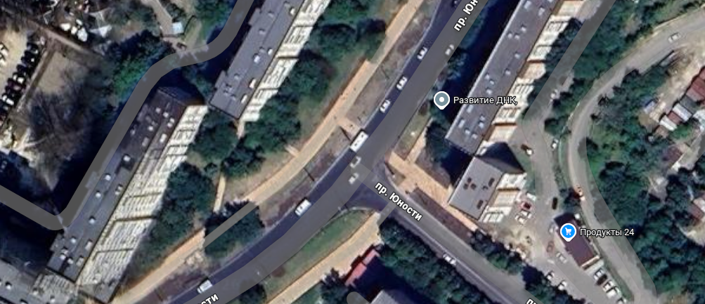
Схема размещения  рекламной конструкции | 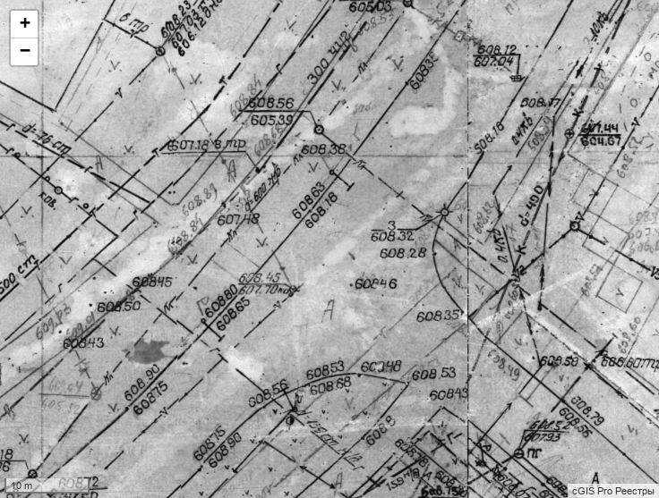
Фото | 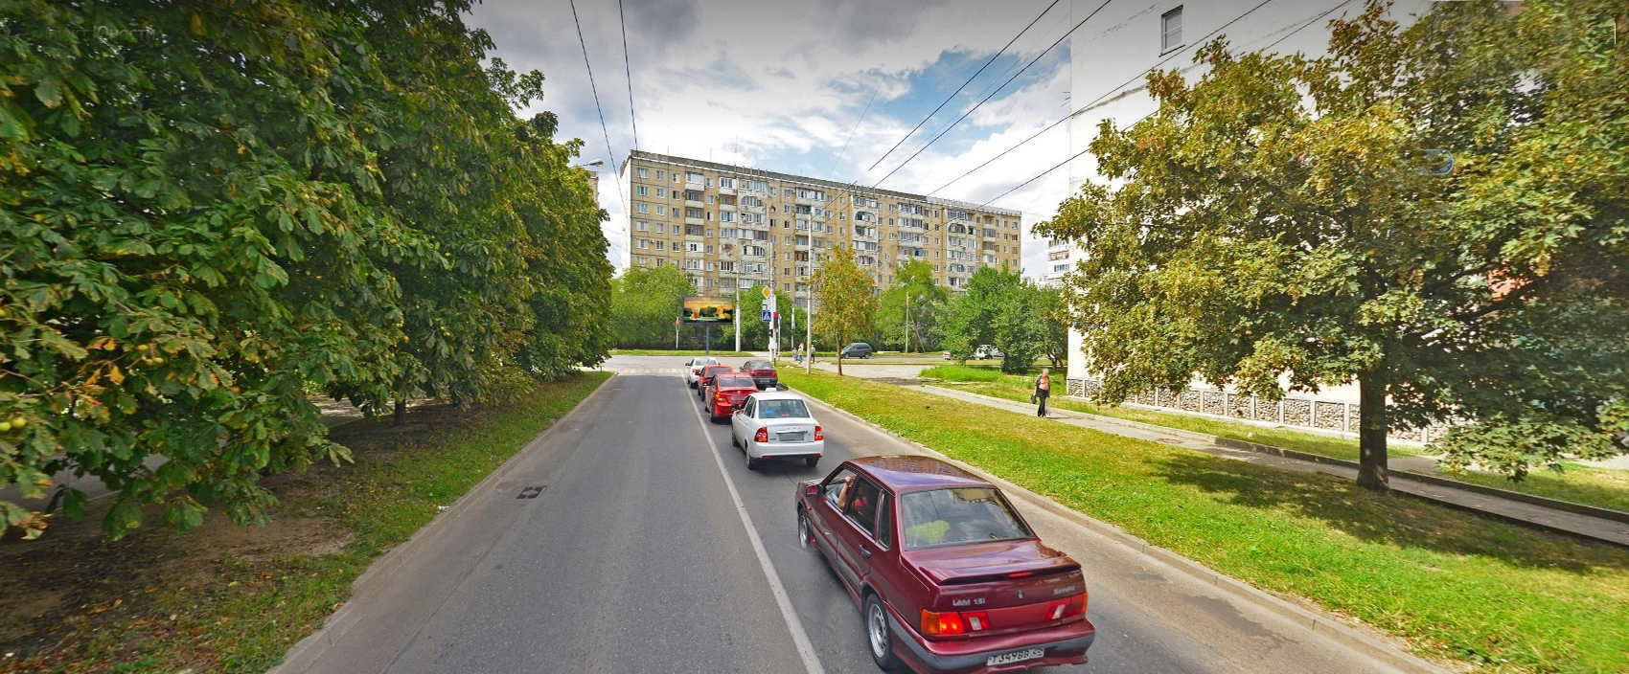
Рекламная конструкция № 3.25
Тип, вид рекламной  конструкции, кв.м. | Отдельно стоящая рекламная конструкция, светодиодный экран  формата 3х6 метров - 36 кв.м. на земельном участке, находящемся в частной собственности
Адрес | улица 45 Параллель, 73 – улица Салова
Долгота | E41°00'04,39"
Широта | N45°51'19,44"
Примечание | Размещение рекламной конструкции допускается в радиусе 5 метров от точки на схеме с соблюдением технических регламентов и нормативных правовых актов
Размещение рекламной конструкции относительно кадастровых участков | 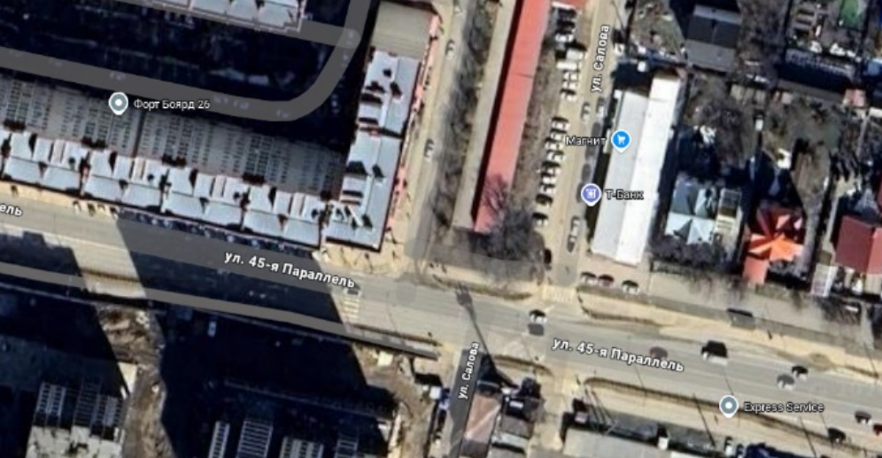
Схема размещения  рекламной конструкции | 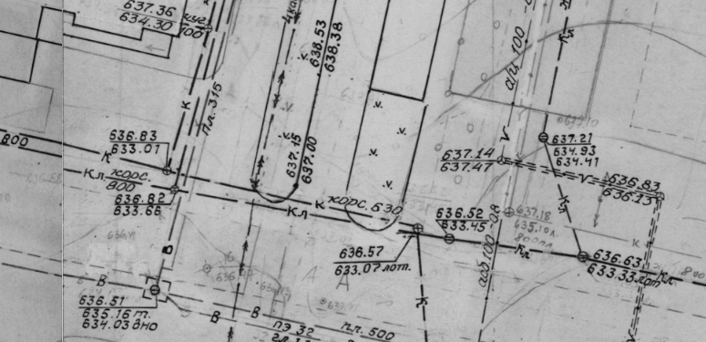
Фото | 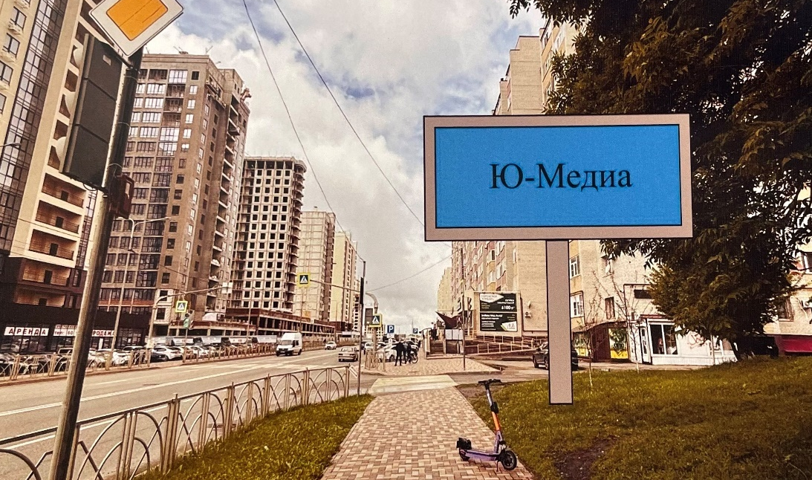
Рекламная конструкция № 3.26
Тип, вид рекламной  конструкции, кв.м. | Отдельно стоящая рекламная конструкция, светодиодный экран  формата 3х6 метров - 18 кв.м. на земельном участке, находящемся в частной собственности
Адрес | улица Ленина, 127
Долгота | E41°59'10,81"
Широта | N45°02'33,43"
Примечание | Размещение рекламной конструкции допускается в радиусе 5 метров от точки на схеме с соблюдением технических регламентов и нормативных правовых актов
Размещение рекламной конструкции относительно кадастровых участков | 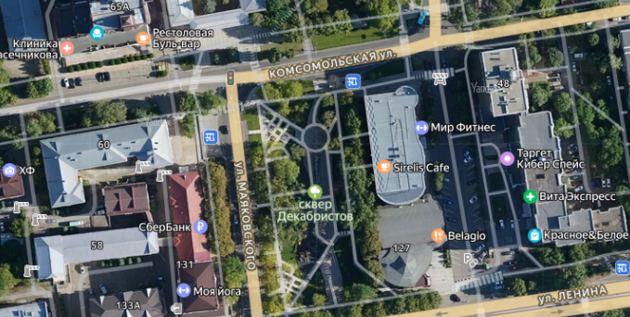
Схема размещения  рекламной конструкции | 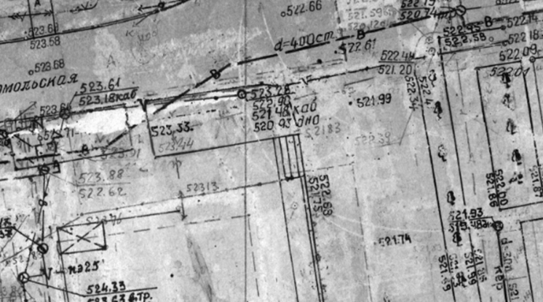
Фото | 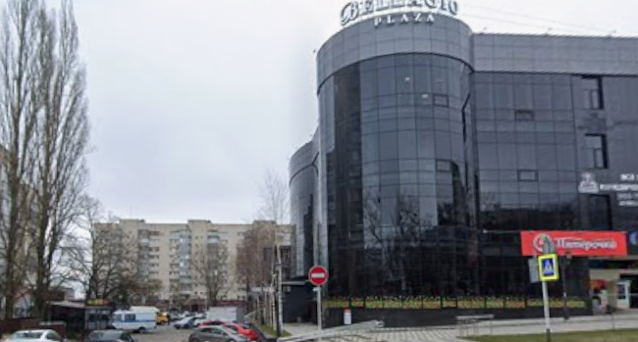
Рекламная конструкция № 3.27
Тип, вид рекламной  конструкции, кв.м. | Отдельно стоящая рекламная конструкция, светодиодный экран  формата 3х6 метров – 36 кв.м.
Адрес | улица Бруснева – переулок Макарова
Долгота | E41°56'07,77"
Широта | N45°03'48,56"
Примечание | Размещение рекламной конструкции допускается в радиусе 5 метров от точки на схеме с соблюдением технических регламентов и нормативных правовых актов
Размещение рекламной конструкции относительно кадастровых участков | 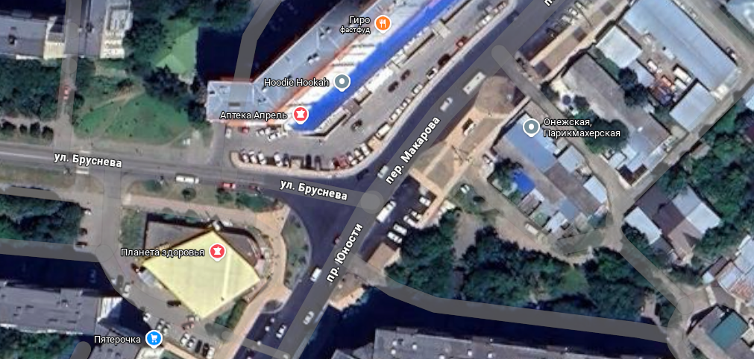
Схема размещения  рекламной конструкции | 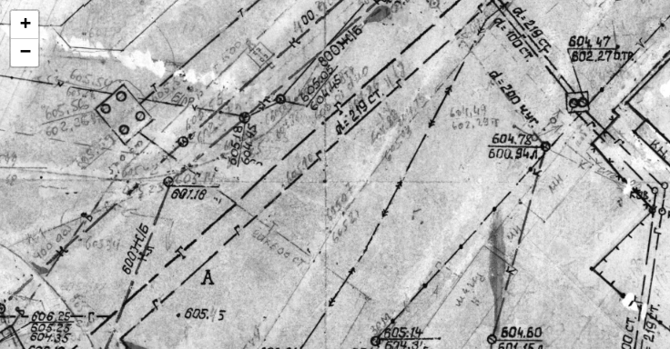
Фото | 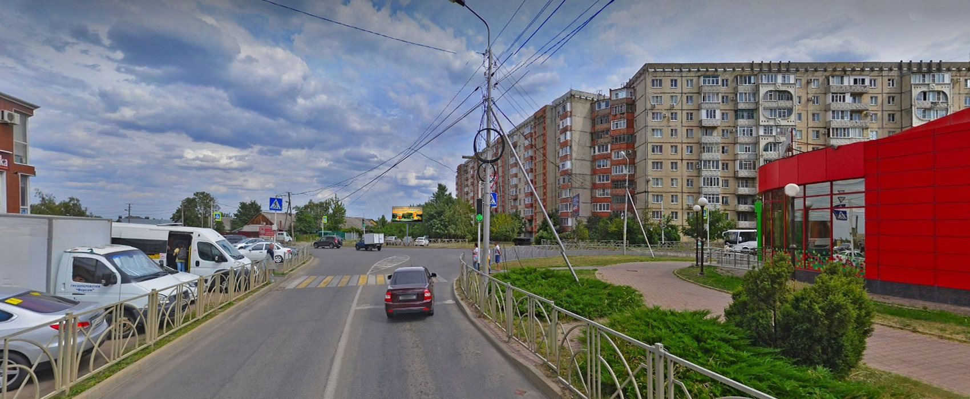
Рекламная конструкция № 3.28
Тип, вид рекламной  конструкции, кв.м. | Отдельно стоящая рекламная конструкция, светодиодный экран  формата 3х6 метров - 36 кв.м.
Адрес | проспект Кулакова – переулок Буйнакского
Долгота | E41°92'67,14"
Широта | N45°06'72,39"
Примечание | Размещение рекламной конструкции допускается в радиусе 5 метров от точки на схеме с соблюдением технических регламентов и нормативных правовых актов
Размещение рекламной конструкции относительно кадастровых участков | 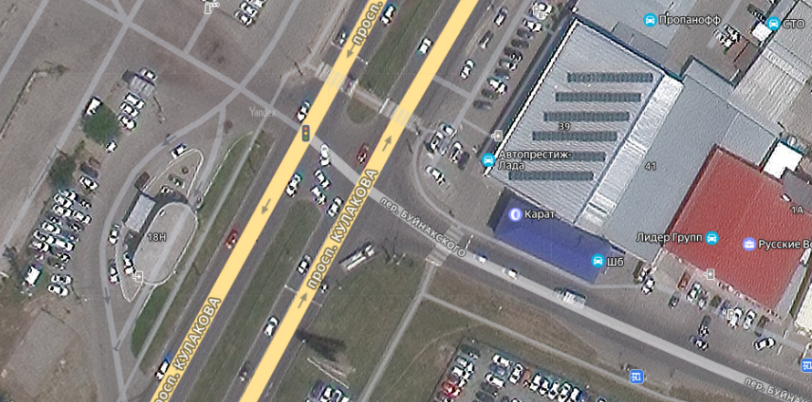
Схема размещения  рекламной конструкции | 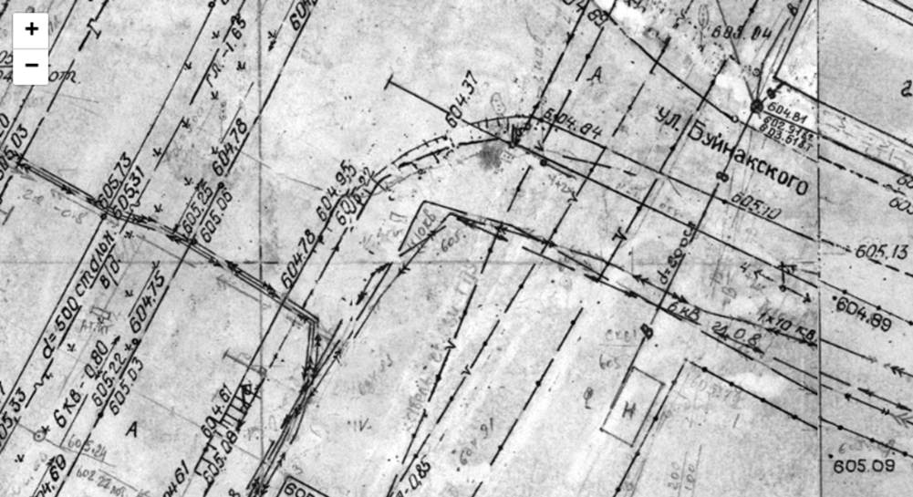
Фото | 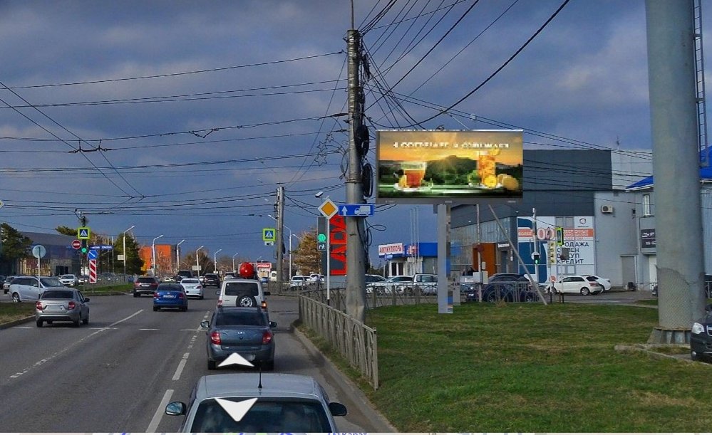
Рекламная конструкция № 3.29
Тип, вид рекламной  конструкции, кв.м. | Отдельно стоящая рекламная конструкция, светодиодный экран  формата 3х6 метров - 36 кв.м.
Адрес | улица Объездная – переулок Каховский
Долгота | E41°01'29,63"
Широта | N45°04'80,27"
Примечание | Размещение рекламной конструкции допускается в радиусе 5 метров от точки на схеме с соблюдением технических регламентов и нормативных правовых актов
Размещение рекламной конструкции относительно кадастровых участков | 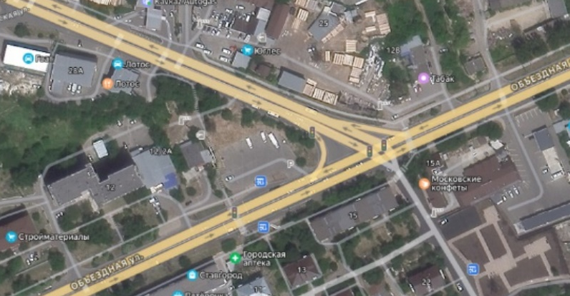
Схема размещения  рекламной конструкции | 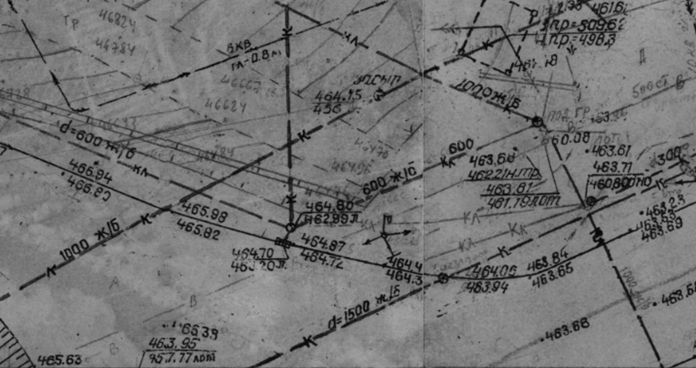
Фото | 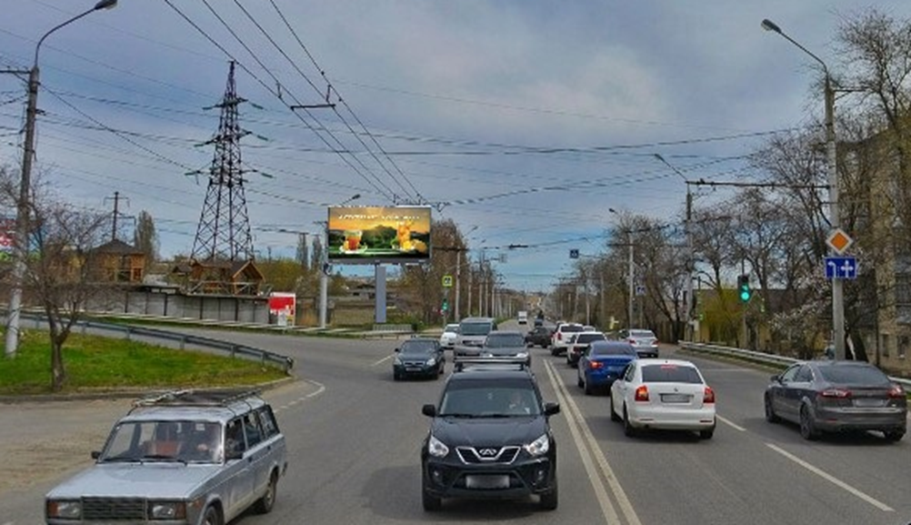
Рекламная конструкция № 3.30
Тип, вид рекламной  конструкции, кв.м. | Отдельно стоящая рекламная конструкция, светодиодный экран  формата 3х6 метров - 36 кв.м.
Адрес | улица Доваторцев, 80 – Южный обход
Долгота | E41°55'20,20"
Широта | N44°59'20,79"
Примечание | Размещение рекламной конструкции допускается в радиусе 5 метров от точки на схеме с соблюдением технических регламентов и нормативных правовых актов
Размещение рекламной конструкции относительно кадастровых участков | 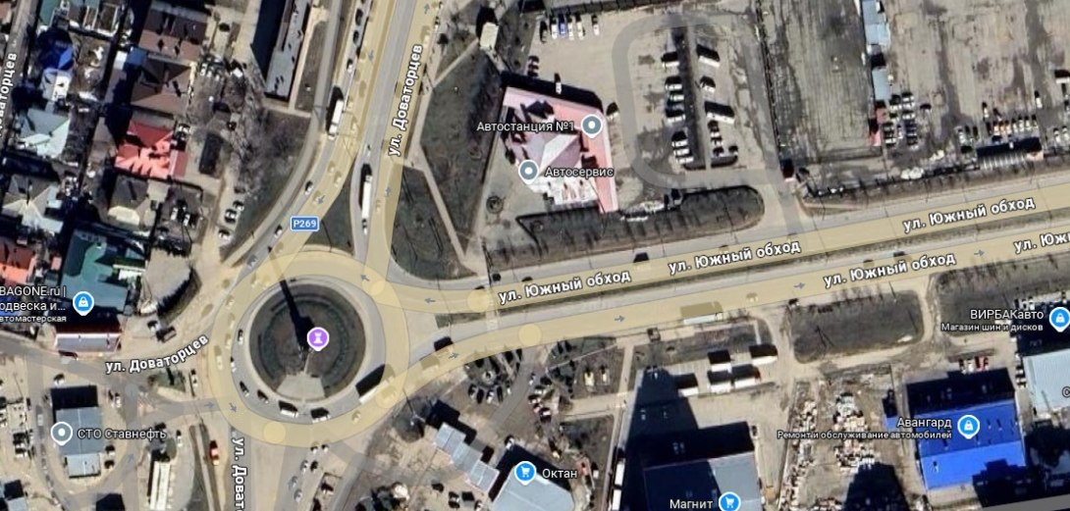
Схема размещения  рекламной конструкции | 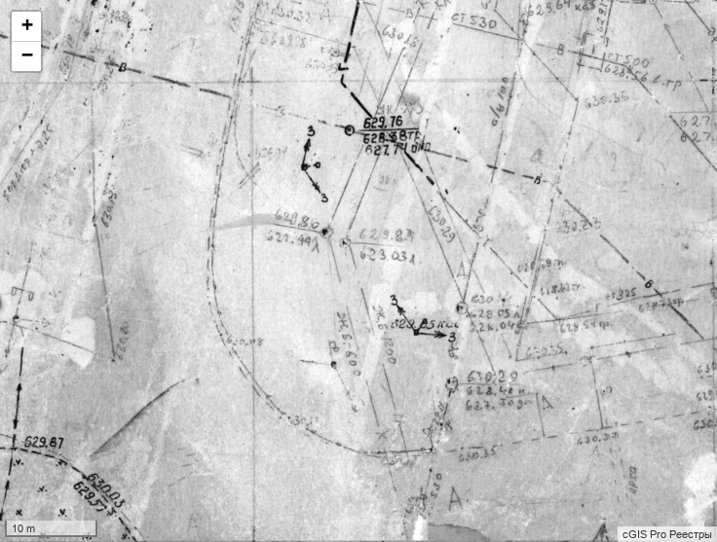
Фото | 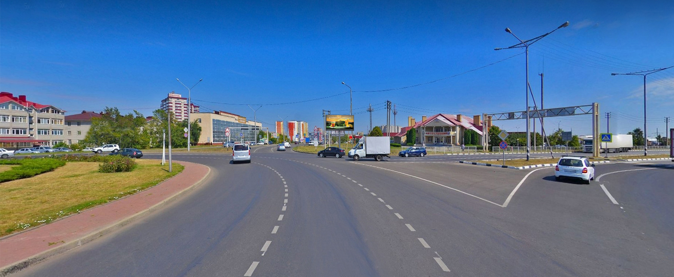

Рекламная конструкция № 5.35
Вид рекламной  конструкции, кв.м. | Рекламная конструкция на остановочном пункте движения общественного транспорта – рекламная конструкция, устанавливаемая на каркасе остановочного павильона 1,2х1,8 метра – 4,32 кв. метра
Адрес | проспект Кулакова, 10 Е
Долгота | E41°54'53,18"
Широта | N45°03'08,76"
Примечание | Размещение рекламной конструкции допускается в радиусе 5 метров от точки на схеме с соблюдением технических регламентов и нормативных правовых актов
Размещение рекламной конструкции относительно кадастровых участков | 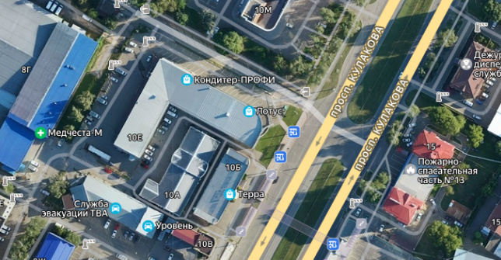

Рекламная конструкция № 5.36
Вид рекламной  конструкции, кв.м. | Рекламная конструкция на остановочном пункте движения общественного транспорта – рекламная конструкция, устанавливаемая на каркасе остановочного павильона 1,2х1,8 метра – 4,32 кв. метра
Адрес | проспект Кулакова, 2 (СКФУ)
Долгота | E41°54'41,61"
Широта | N45°02'28,99"
Примечание | Размещение рекламной конструкции допускается в радиусе 5 метров от точки на схеме с соблюдением технических регламентов и нормативных правовых актов
Размещение рекламной конструкции относительно кадастровых участков | 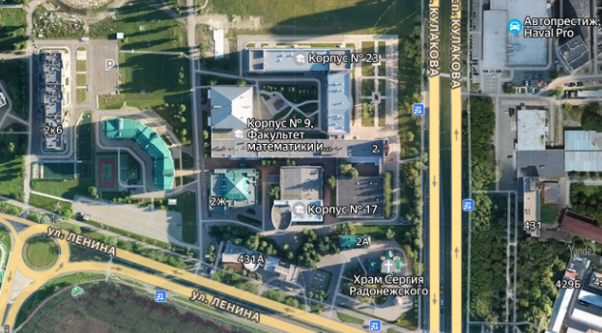

Рекламная конструкция № 5.37
Вид рекламной  конструкции, кв.м. | Рекламная конструкция на остановочном пункте движения общественного транспорта – рекламная конструкция, устанавливаемая на каркасе остановочного павильона 1,2х1,8 метра – 4,32 кв. метра
Адрес | улица Ленина, 474
Долгота | E41°54'56,20"
Широта | N45°02'17,09"
Примечание | Размещение рекламной конструкции допускается в радиусе 5 метров от точки на схеме с соблюдением технических регламентов и нормативных правовых актов
Размещение рекламной конструкции относительно кадастровых участков | 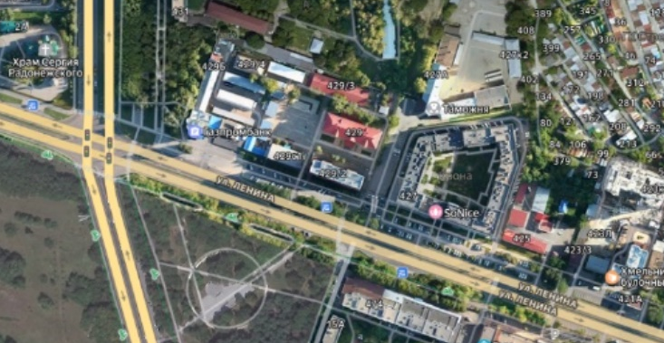

Рекламная конструкция № 5.38
Вид рекламной  конструкции, кв.м. | Рекламная конструкция на остановочном пункте движения общественного транспорта – рекламная конструкция, устанавливаемая на каркасе остановочного павильона 1,2х1,8 метра – 4,32 кв. метра
Адрес | улица Ленина, 410/1 (Краевая больница)
Долгота | E41°56'18,04"
Широта | N45°02'10,90"
Примечание | Размещение рекламной конструкции допускается в радиусе 5 метров от точки на схеме с соблюдением технических регламентов и нормативных правовых актов
Размещение рекламной конструкции относительно кадастровых участков | 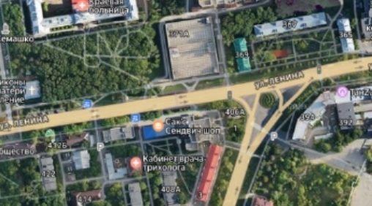

Рекламная конструкция № 5.39
Вид рекламной  конструкции, кв.м. | Рекламная конструкция на остановочном пункте движения общественного транспорта – рекламная конструкция, устанавливаемая на каркасе остановочного павильона 1,2х1,8 метра – 4,32 кв. метра
Адрес | улица Ленина, 382/12 – улица Краснофлотская
Долгота | E41°56'45,74"
Широта | N45°02'14,22"
Примечание | Размещение рекламной конструкции допускается в радиусе 5 метров от точки на схеме с соблюдением технических регламентов и нормативных правовых актов
Размещение рекламной конструкции относительно кадастровых участков | 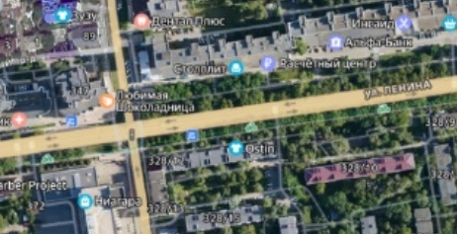

Рекламная конструкция № 5.40
Вид рекламной  конструкции, кв.м. | Рекламная конструкция на остановочном пункте движения общественного транспорта – рекламная конструкция, устанавливаемая на каркасе остановочного павильона 1,2х1,8 метра – 4,32 кв. метра
Адрес | улица Ленина – улица Ломоносова, 23
Долгота | E41°57'24,91"
Широта | N45°02'18,54"
Примечание | Размещение рекламной конструкции допускается в радиусе 5 метров от точки на схеме с соблюдением технических регламентов и нормативных правовых актов
Размещение рекламной конструкции относительно кадастровых участков | 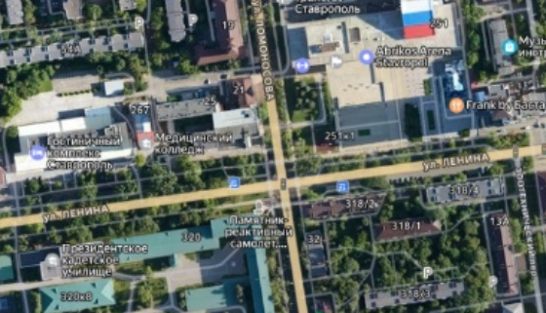

Рекламная конструкция № 5.41
Вид рекламной  конструкции, кв.м. | Рекламная конструкция на остановочном пункте движения общественного транспорта – рекламная конструкция, устанавливаемая на каркасе остановочного павильона 1,2х1,8 метра – 4,32 кв. метра
Адрес | улица Мира, 115 – улица Достоевского
Долгота | E42°00'06,54"
Широта | N45°02'27,37"
Примечание | Размещение рекламной конструкции допускается в радиусе 5 метров от точки на схеме с соблюдением технических регламентов и нормативных правовых актов
Размещение рекламной конструкции относительно кадастровых участков | 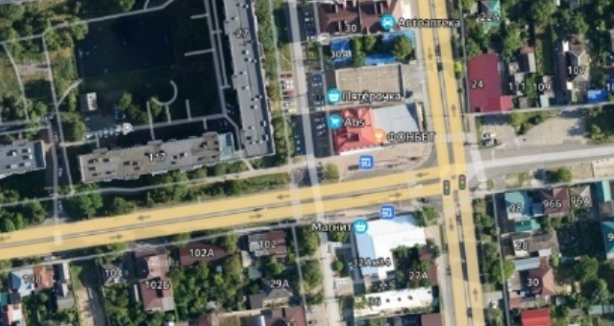

Рекламная конструкция № 5.42
Вид рекламной  конструкции, кв.м. | Рекламная конструкция на остановочном пункте движения общественного транспорта – рекламная конструкция, устанавливаемая на каркасе остановочного павильона 1,2х1,8 метра – 4,32 кв. метра
Адрес | улица Серова, 468 А – улица Чехова
Долгота | E42°01'04,47"
Широта | N45°01'59,42"
Примечание | Размещение рекламной конструкции допускается в радиусе 5 метров от точки на схеме с соблюдением технических регламентов и нормативных правовых актов
Размещение рекламной конструкции относительно кадастровых участков | 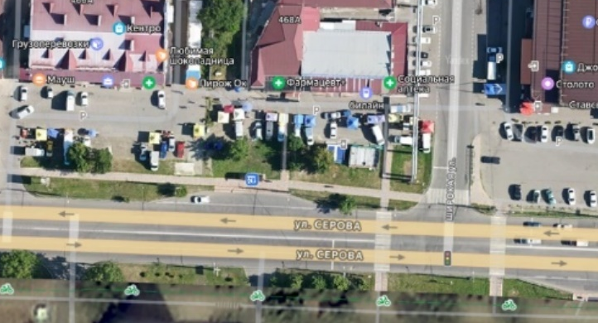
Рекламная конструкция № 5.43
Вид рекламной  конструкции, кв.м. | Рекламная конструкция на остановочном пункте движения общественного транспорта – рекламная конструкция, устанавливаемая на каркасе остановочного павильона 1,2х1,8 метра – 4,32 кв. метра
Адрес | улица Доваторцев, 80 А (Автостанция)
Долгота | E41°55'21,8"
Широта | N44°59'25,7"
Примечание | Размещение рекламной конструкции допускается в радиусе 5 метров от точки на схеме с соблюдением технических регламентов и нормативных правовых актов
Размещение рекламной конструкции относительно кадастровых участков | 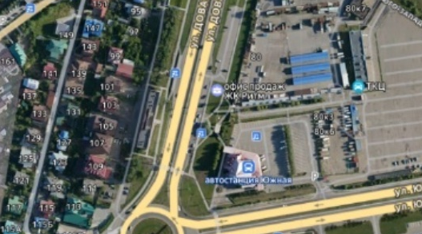

Рекламная конструкция № 5.44
Вид рекламной  конструкции, кв.м. | Рекламная конструкция на остановочном пункте движения общественного транспорта – рекламная конструкция, устанавливаемая на каркасе остановочного павильона 1,2х1,8 метра – 4,32 кв. метра
Адрес | улица Доваторцев, 40 А – улица Шпаковская
Долгота | E41°56'01,06"
Широта | N45°01'13,60"
Примечание | Размещение рекламной конструкции допускается в радиусе 5 метров от точки на схеме с соблюдением технических регламентов и нормативных правовых актов
Размещение рекламной конструкции относительно кадастровых участков | 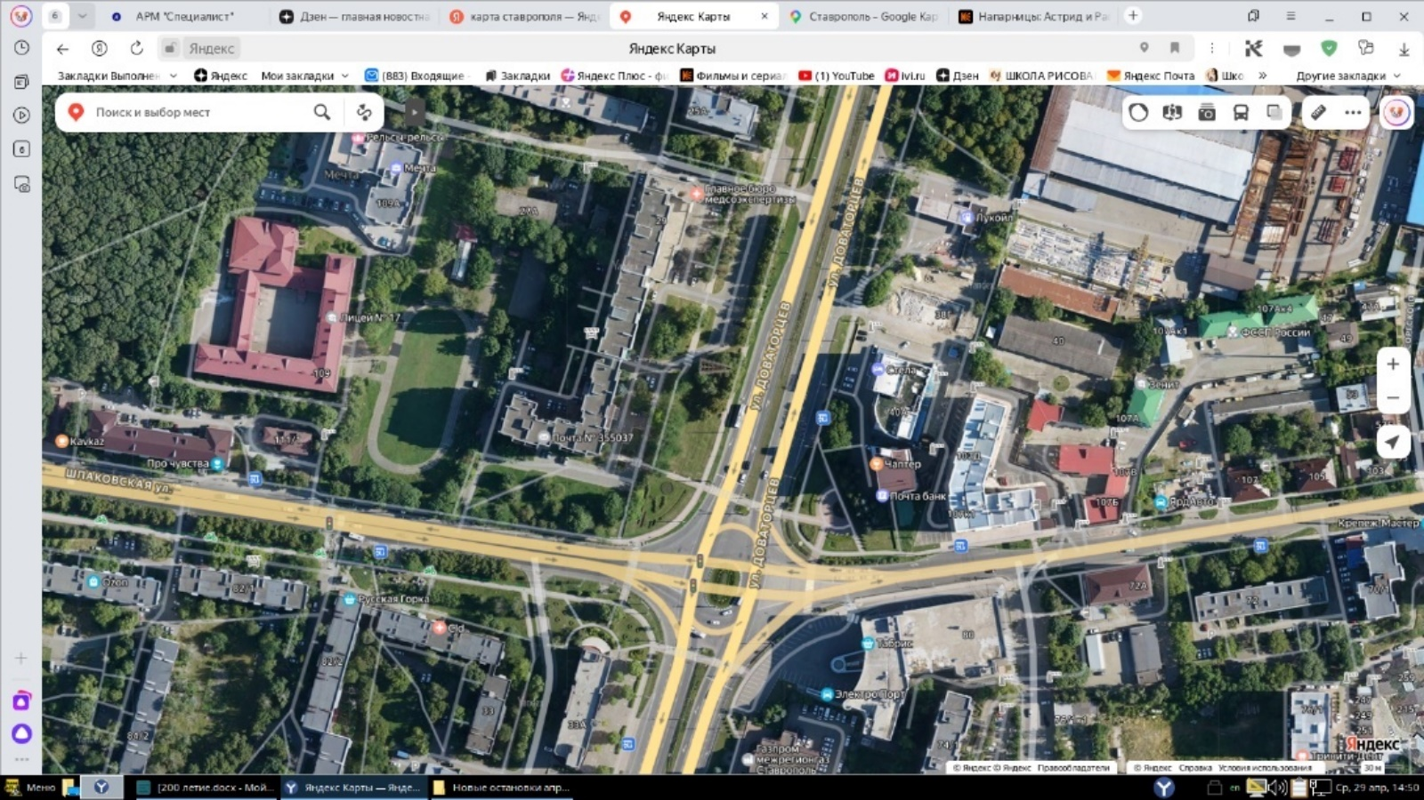
Рекламная конструкция № 5.45
Вид рекламной  конструкции, кв.м. | Рекламная конструкция на остановочном пункте движения общественного транспорта – рекламная конструкция, устанавливаемая на каркасе остановочного павильона 1,2х1,8 метра – 4,32 кв. метра
Адрес | улица Шпаковская, 111/1 (17 школа)
Долгота | E41°55'48,17"
Широта | N45°01'12,49"
Примечание | Размещение рекламной конструкции допускается в радиусе 5 метров от точки на схеме с соблюдением технических регламентов и нормативных правовых актов
Размещение рекламной конструкции относительно кадастровых участков

Рекламная конструкция № 5.46
Вид рекламной  конструкции, кв.м. | Рекламная конструкция на остановочном пункте движения общественного транспорта – рекламная конструкция, устанавливаемая на каркасе остановочного павильона 1,2х1,8 метра – 4,32 кв. метра
Адрес | улица 50 лет ВЛКСМ, 62/1
Долгота | E41°55'12,79"
Широта | N45°00'01,39"
Примечание | Размещение рекламной конструкции допускается в радиусе 5 метров от точки на схеме с соблюдением технических регламентов и нормативных правовых актов
Размещение рекламной конструкции относительно кадастровых участков | 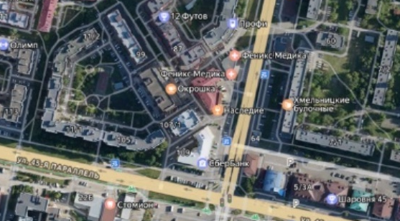

Рекламная конструкция № 5.47
Вид рекламной  конструкции, кв.м. | Рекламная конструкция на остановочном пункте движения общественного транспорта – рекламная конструкция, устанавливаемая на каркасе остановочного павильона 1,2х1,8 метра – 4,32 кв. метра
Адрес | улица 50 лет ВЛКСМ, 20/1 (Славяновский)
Долгота | E41°55'24,41"
Широта | N45°00'39,75"
Примечание | Размещение рекламной конструкции допускается в радиусе 5 метров от точки на схеме с соблюдением технических регламентов и нормативных правовых актов
Размещение рекламной конструкции относительно кадастровых участков | 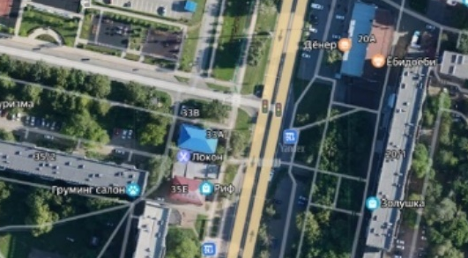

Рекламная конструкция № 5.48
Вид рекламной  конструкции, кв.м. | Рекламная конструкция на остановочном пункте движения общественного транспорта – рекламная конструкция, устанавливаемая на каркасе остановочного павильона 1,2х1,8 метра – 4,32 кв. метра
Адрес | улица 45 Параллель, 50/2 – улица Рогожникова
Долгота | E41°54'07,12"
Широта | N45°00'05,37"
Примечание | Размещение рекламной конструкции допускается в радиусе 5 метров от точки на схеме с соблюдением технических регламентов и нормативных правовых актов
Размещение рекламной конструкции относительно кадастровых участков | 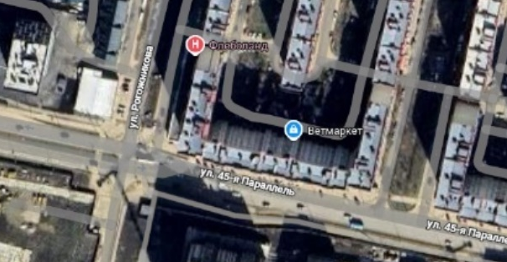

Рекламная конструкция № 5.49
Вид рекламной  конструкции, кв.м. | Рекламная конструкция на остановочном пункте движения общественного транспорта – рекламная конструкция, устанавливаемая на каркасе остановочного павильона 1,2х1,8 метра – 4,32 кв. метра
Адрес | улица 45 Параллель, 26
Долгота | E41°54'56,79"
Широта | N44°59'57,92"
Примечание | Размещение рекламной конструкции допускается в радиусе 5 метров от точки на схеме с соблюдением технических регламентов и нормативных правовых актов
Размещение рекламной конструкции относительно кадастровых участков | 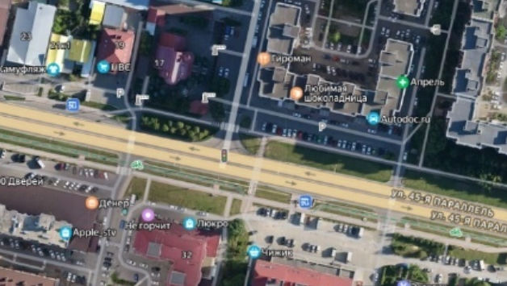

Рекламная конструкция № 5.50
Вид рекламной  конструкции, кв.м. | Рекламная конструкция на остановочном пункте движения общественного транспорта – рекламная конструкция, устанавливаемая на каркасе остановочного павильона 1,2х1,8 метра – 4,32 кв. метра
Адрес | проспект Российский – улица Павла Буравцева, 42/1
Долгота | E41°53'43,12"
Широта | N45°01'10,42"
Примечание | Размещение рекламной конструкции допускается в радиусе 5 метров от точки на схеме с соблюдением технических регламентов и нормативных правовых актов
Размещение рекламной конструкции относительно кадастровых участков | 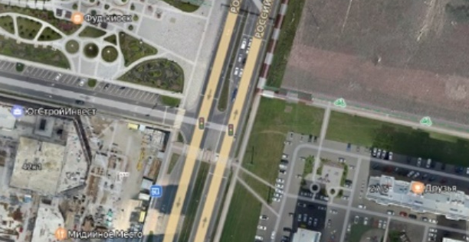

Рекламная конструкция № 5.51
Вид рекламной  конструкции, кв.м. | Рекламная конструкция на остановочном пункте движения общественного транспорта – рекламная конструкция, устанавливаемая на каркасе остановочного павильона 1,2х1,8 метра – 4,32 кв. метра
Адрес | обход Западный, 64 (Диагностический центр)
Долгота | E41°54'05,95"
Широта | N45°01'25,65"
Примечание | Размещение рекламной конструкции допускается в радиусе 5 метров от точки на схеме с соблюдением технических регламентов и нормативных правовых актов
Размещение рекламной конструкции относительно кадастровых участков | 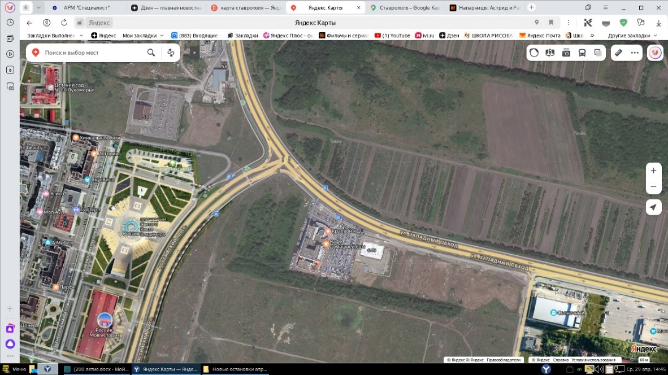

Рекламная конструкция № 5.52
Вид рекламной  конструкции, кв.м. | Рекламная конструкция на остановочном пункте движения общественного транспорта – рекламная конструкция, устанавливаемая на каркасе остановочного павильона 1,2х1,8 метра – 4,32 кв. метра
Адрес | улица Вавилова – улица Гоголя, 2
Долгота | E41°96'90,77"
Широта | N45°05'68,72"
Примечание | Размещение рекламной конструкции допускается в радиусе 5 метров от точки на схеме с соблюдением технических регламентов и нормативных правовых актов
Размещение рекламной конструкции относительно кадастровых участков | 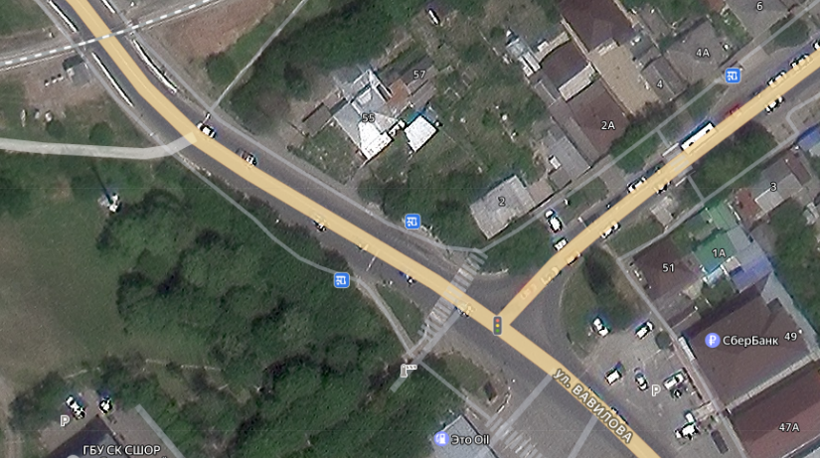
Рекламная конструкция № 5.53
Вид рекламной  конструкции, кв.м. | Рекламная конструкция на остановочном пункте движения общественного транспорта – рекламная конструкция, устанавливаемая на каркасе остановочного павильона 1,2х1,8 метра – 4,32 кв. метра
Адрес | улица Репина, 146 (11 школа)
Долгота | E41°59'30,49"
Широта | N45°04'13,94"
Примечание | Размещение рекламной конструкции допускается в радиусе 5 метров от точки на схеме с соблюдением технических регламентов и нормативных правовых актов
Размещение рекламной конструкции относительно кадастровых участков | 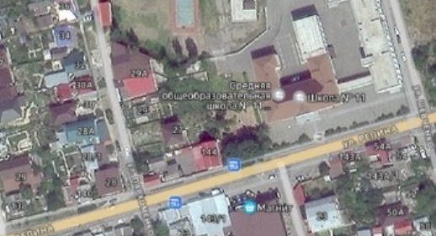

Рекламная конструкция № 5.54
Вид рекламной  конструкции, кв.м. | Рекламная конструкция на остановочном пункте движения общественного транспорта – рекламная конструкция, устанавливаемая на каркасе остановочного павильона 1,2х1,8 метра – 4,32 кв. метра
Адрес | улица Пригородная, 228 (микрорайон Радуга)
Долгота | E42°00'03,72"
Широта | N45°04'31,34"
Примечание | Размещение рекламной конструкции допускается в радиусе 5 метров от точки на схеме с соблюдением технических регламентов и нормативных правовых актов
Размещение рекламной конструкции относительно кадастровых участков | 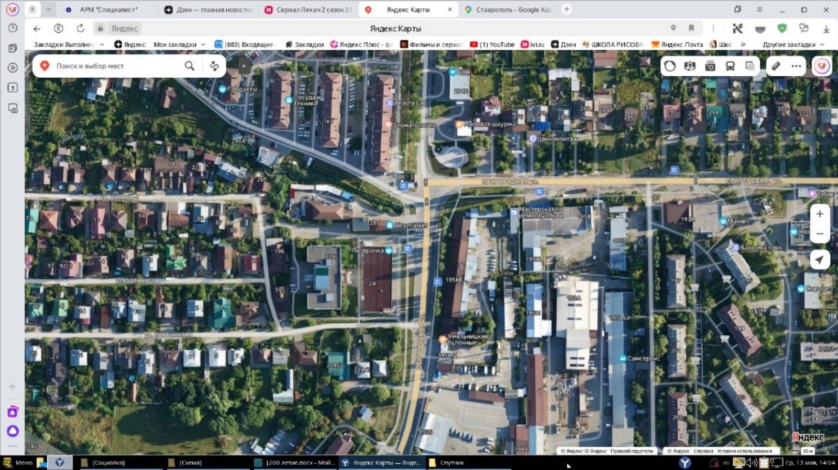
».
2. Настоящее решение вступает в силу на следующий день после дня его официального опубликования в сетевом издании «Правовой портал администрации города Ставрополя» (право-ставрополь.рф).

Председатель Ставропольской
городской Думы Г.С. Колягин

Глава города Ставрополя И.И. Ульянченко

Подписано «____»__________ 20 ____ г.

